 | INSTALLASI XAMPP | BASISDATA
 | INSTALLASI XAMPP | Nama :Farida
 | Instruktur :  Budi Sulistiyo, S. Kom., M. Kom. | Kelas : XI RPLA
 | Instruktur :  Budi Sulistiyo, S. Kom., M. Kom. | Tanggal : 5 Januari 2022

- Indikator Pencapaian Kompetensi:
- Siswa mampu menjelaskan instalasi perangkat lunak bahasa pemrograman
- Siswa mampu menggunakan fitur-fitur yang terdapat di XAMPP

- Tujuan Pembelajaran:
Setelah melaksanakan pembelajaran diharapkan siswa mampu :
- Mengenal lingkungan kerja MySQL
- Mengenal format perintah di MySQL
- Mengenal perintah-perintah sederhana di MySQL

- Alat dan Bahan
  - PC
  - Software XAMPP

- Dasar Teori

MySQL adalah suatu perangkat lunak database relasi (Relational Database Management System atau RDBMS), seperti halnya ORACLE, Postgresql, MS SQL, dan sebagainya. Software ini bernama XAMPP yang merupakan singkatan dari Apache, MySQL, PHP dan Perl sedangkan huruf “X” dimaksudkan sebagai suatu software yang dapat dijalankan di empat OS utama seperti Windows, Mac OS, Linux dan Solaris. Istilah ini seringkali disebut dengan cross platform (software multi OS).
MySQL dikembangkan sekitar tahun 1994 oleh sebuah perusahaan pengembang software dan konsultan database bernama MYSQL AB yang berada di Swedia. Waktu itu perusahaan tersebut masih bernama TcX DataKonsult AB, dan tujuan awal dikembangkannya MySQL adalah untuk mengembangkan aplikasi berbasis web pada client. MySQL menyebut produknya sebagai database open source terpopuler di dunia.

- Format Perintah

Berikut adalah ketentuan-ketentuan memberi perintah pada MySQL:
- Setiap perintah harus diakhiri dengan tanda titik koma, kecuali untuk perintah tertentu, misalnya : quit
- Setiap perintah akan disimpan dalam buffer (memori sementara) untuk menyimpan histori perintah-perintah yang pernah diberikan.
- Perintah-perintah dalam lingkungan MySQL tidak menerapkan aturan case sensitive perintah bisa dituliskan dalam huruf besar atau pun huruf kecil.
- Aturan case sensitive diterapkan pada penamaan objek-objek dalam database seperti nama database atau nama table, namun aturan ini hanya ada dalam lingkungan Unix dan Linux.
Ada beberapa tanda yang sering muncul di prompt :

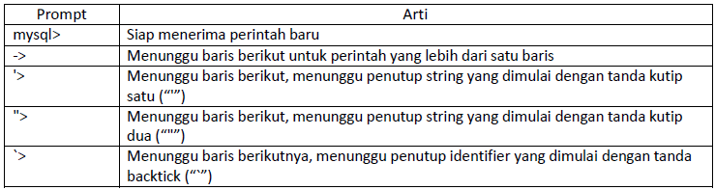

- Start dan Stop MySQL

Berikut cara memulai MySQL dengan menggunakan bantuan XAMPP. Aktifkan Xampp Control Panel Application, klik start apache dan mysql.

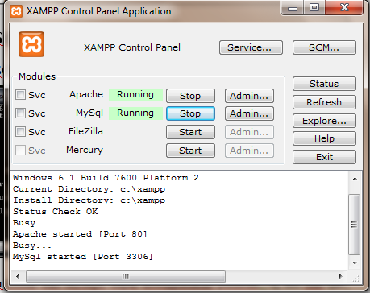
- Langkah-Langkah Instalasi XAMPP

- DOUBLE KLIK XAMPP APLIKASI
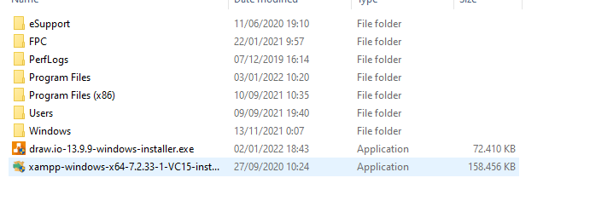
- APABILA UAC KLIK OK SAJA
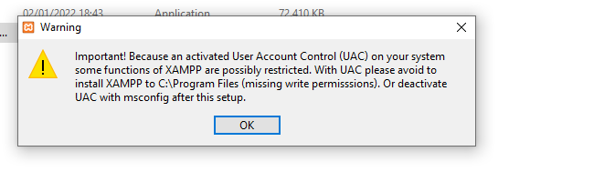

- KLIK NEXT
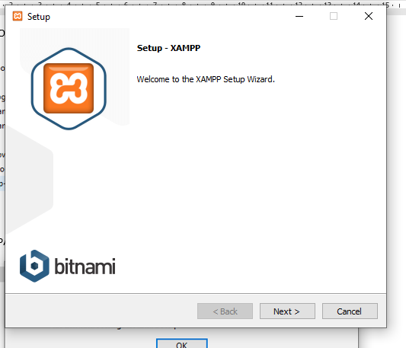

- PILIH APACHE, MYSQL, PHP, PHPMYADMIN KLIK NEXT
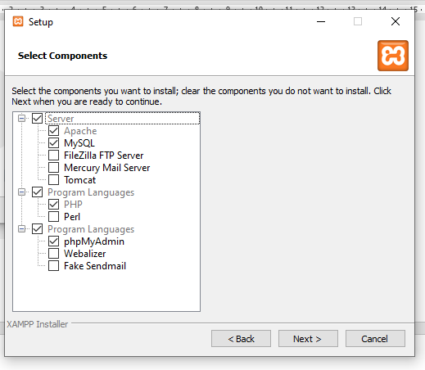

- KLIK NEXT
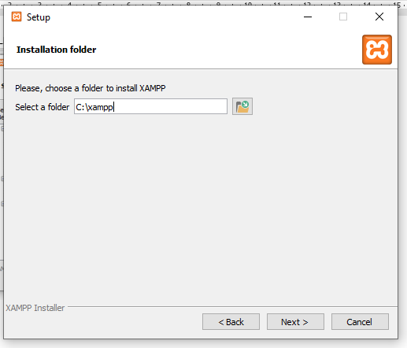

- PILIH BAHASA INGGRIS LALU NEXT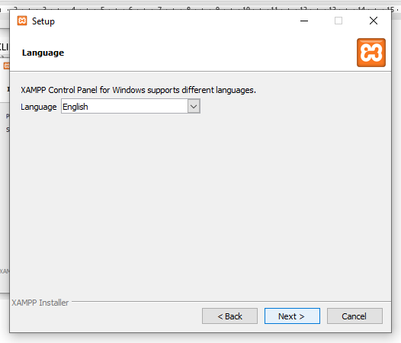

- JIKA MUNCUL GAMBAR SEPERTI DIBAWAH KLIK NEXT
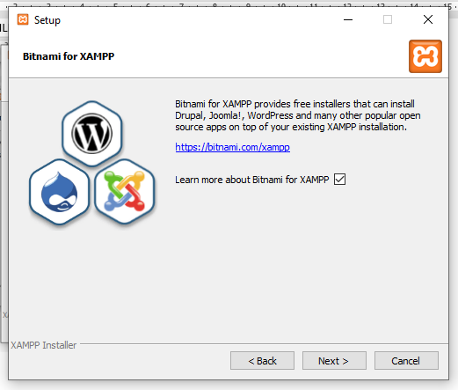

- NEXT
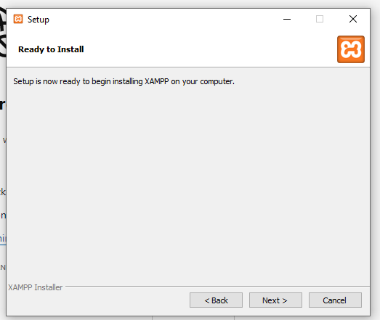

- XAMPP BERHASIL DI INSTALSI
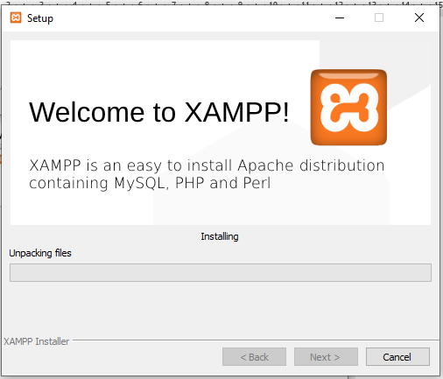

- KLIK FINISH
